МЕТОДИЧЕСКОЕ ПОСОБИЕ

ПО РАБОТЕ В ГЛОБАЛЬНОЙ СЕТИ

ИНТЕРНЕТ

РАЗРАБОТЧИК:



1. ОГЛАВЛЕНИЕ:

- Говорим на языке информационных технологий
- Как начать работу?
- В чужой монастырь со своим уставом…
- Как искать информацию?
- Как загружать данные из сети Интернет на Ваш компьютер?
- Обзор образовательных ресурсов сети Интернет
- Как защитить компьютер от вредоносных программ?
- Как пользоваться электронной почтой?

2. ГОВОРИМ НА ЯЗЫКЕ ИНФОРМАЦИОННЫХ ТЕХНОЛОГИЙ…

Интернет – глобальное объединение компьютерных сетей и информационных ресурсов, принадлежащих частным лицам и организациям по всему Миру.
Провайдер – компания, предоставляющая услуги доступа в сеть Интернет.
Волоконно-оптический кабель (ВОК) – предпочтительная технология при подключении московских школ к сети Интернет, являющаяся, на настоящий момент, наиболее перспективной и обеспечивающей максимальную быстроту и надёжность. При этом Ваш компьютер постоянно подключен к сети Интернет.
ADSL – сравнительно новая модемная технология подключения к сети Интернет на основе обычных телефонных линий, обеспечивающая приемлемую быстроту и надёжность. Ваш компьютер постоянно подключен к сети Интернет и при этом Вы можете общаться по телефону.
Dial-Up – технология подключения к сети Интернет на основе обычных телефонных линий, сравнительно медленная и достаточно ненадёжная. Как правило, используется, когда нет иного способа подключения к сети Интернет. Ваш компьютер подключается к сети Интернет только посредством дозвона до провайдера, при этом во время сеанса связи Вы не имеете возможности пользоваться телефоном.
Домен – имя сайта, ресурса, портала в сети Интернет (например, www.educom.ru).
Сайт, ресурс – страница или группа страниц в сети Интернет.
Портал – крупный сайт, ресурс в сети Интернет.
Гиперссылка – ярлык, адресующий Вас на другой сайт, страницу, место в электронном документе. Как правило, гиперссылка подчёркивается линией (например, www.mosedu.ru) и при наведении на неё манипулятора «мыши», указатель принимает вид ладони.
E-mail – электронная почта.
«Спам» – незапрашиваемая массовая рассылка электронной почты, как правило, рекламного содержания.
Единицы объёма информации – байт, Кбайт (содержит около 1.000 байт), Мбайт (содержит около 1.000 Кб), Гбайт (содержит около 1.000 Мбайт).

3. КАК НАЧАТЬ РАБОТУ?

Для просмотра информации, доступной в глобальной сети Интернет, используются разнообразные программные средства. Скорее всего, у Вас установлен браузер MS Internet Explorer, входящий в стандартную поставку программ для операционной системы MS Windows. Рекомендуем перед началом работы внимательно ознакомиться с прилагаемой к MS Internet Explorer (или иной установленной у Вас тематической программе) справочной информацией или посетить страницу (введите в адресной строке браузера):

http://www.microsoft.com/windows/ie_intl/ru/default.mspx

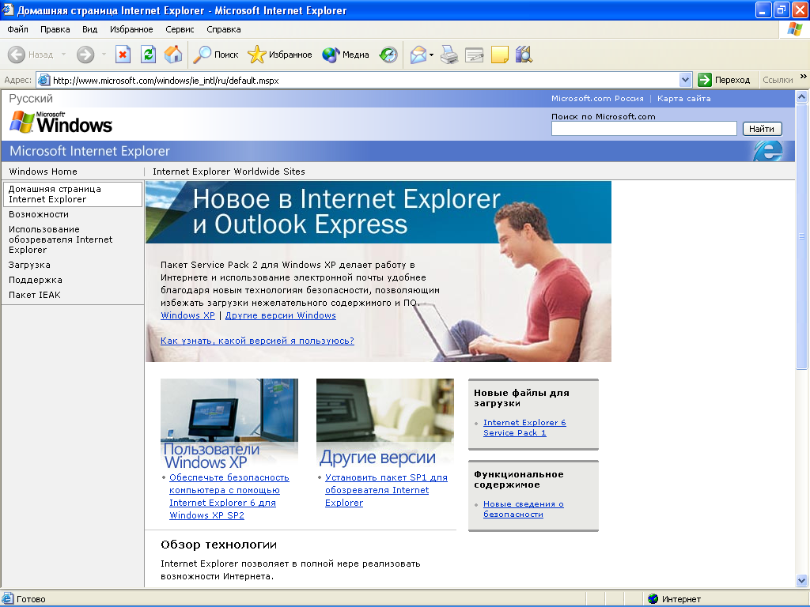

4. В ЧУЖОЙ МОНАСТЫРЬ СО СВОИМ УСТАВОМ…

Всемирная публичная сеть Интернет представляет собой глобальное объединение компьютерных сетей и информационных ресурсов, принадлежащих множеству различных людей и организаций, в основу взаимодействия которых положены некоторые общепринятые нормы, называемые сетевой этикой. Конечно, далеко не все, как и в обычной жизни, её соблюдают, однако, помните, что от этого зависит серьёзность восприятия Вас посетителями глобальной сети, как отдельного лица (например, при участии в форумах и чатах), так и, например, сайта Вашего образовательного учреждения.
Пожалуйста, познакомьтесь с тематической информацией по этому адресу:

www.ofisp.org/dokuments/ofisp-008.html

5. КАК ИСКАТЬ ИНФОРМАЦИЮ?

Когда Вам известен точный адрес интересующего ресурса глобальной сети Интернет (например, www.educom.ru), достаточно просто набрать его в адресной строке браузера. Но, чаще всего, Вас интересует какой-то вопрос, и задача состоит в поиске произвольных ресурсов, каким-либо образом связанных с ней. И здесь не обойтись без поисковых систем. Наиболее известными, на настоящий момент, являются:

www.yandex.ru
www.aport.ru
www.rambler.ru

Поисковая система, на основании введенного Вами запроса, кратко характеризующего искомую информацию (например, «профессиональное образование»), ведёт поиск информации в глобальной сети Интернет. Рекомендуем внимательно ознакомиться со справочной информацией по конкретно используемой поисковой системе, доступной на тематическом сайте, обратив особое внимание на принципы построения запросов, в частности – синтаксис, который позволит Вам наиболее точно и быстро найти интересующие данные.
Грамотно используйте все доступные Вам преимущества доступа в глобальную сеть Интернет!

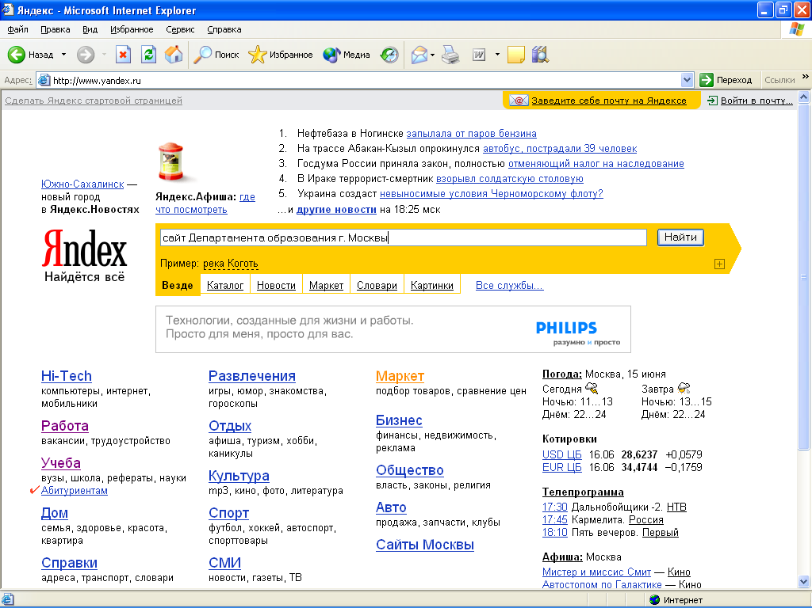

6. КАК ЗАГРУЖАТЬ ДАННЫЕ ИЗ СЕТИ ИНТЕРНЕТ НА ВАШ КОМПЬЮТЕР?

Как правило, с найденной в сети Интернет информацией нужно не только ознакомиться, но и сохранить её на Ваш компьютер.
Если разговор идёт об открытой странице, то выберите в меню «Файл» пункт «Сохранить как..», укажите имя и место сохранения данных. При этом обратите внимание, что помимо, собственно, интересующей Вас страницы, автоматически сохраняется папка, имеющая аналогичное название. Она содержит описание документа: графические объекты и иное. Удаление рассматриваемой папки может привести к потере информации в сохранённом файле.
Чаще же всего, Вы будете загружать документы (файлы, папки, архивы), доступные в сети Интернет на компьютер, пользуясь указателями («Нажмите для загрузки», «Загрузить», «Получить» и т.д.) на конкретном сайте. Нажмите левой клавишей манипулятора «мыши» на объект, укажите имя и место сохранения данных. Обратите здесь внимание на объём загружаемых данных – носитель, на который производится сохранение, должен иметь необходимое свободное место.

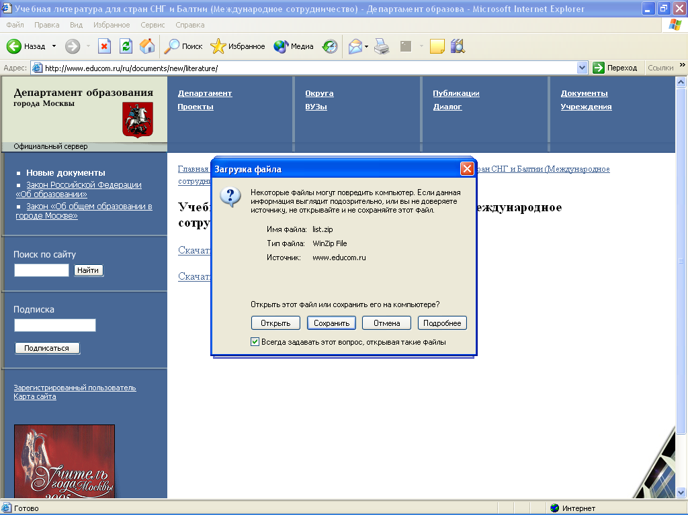

7. ОБЗОР ОБРАЗОВАТЕЛЬНЫХ РЕСУРСОВ СЕТИ ИНТЕРНЕТ

Здесь мы привели наиболее популярные образовательные ресурсы, доступные в глобальной сети Интернет с кратким перечнем основного содержания. На самом деле, разумеется, в Интернет есть огромное количество тематических сайтов, однако, не везде доступные данные могут быть актуальны и достоверны. В связи с чем, рекомендуем Вам узнавать новости московского образования и знакомиться с нормативными документами именно по перечисленным ниже адресам.
Примите также во внимание, что информация на ресурсах в глобальной сети Интернет постоянно актуализируются, иногда несколько раз в день…

ПОРТАЛ МОСКОВСКОГО ОБРАЗОВАНИЯ
www.mosedu.ru

- Структура управления московским образованием
- Актуальные материалы
- Нормативные документы
- Тематические форумы

САЙТ ДЕПАРТАМЕНТА ОБРАЗОВАНИЯ Г. МОСКВЫ
www.educom.ru

- Информация по департаменту и округам
- Тематические документы, публикации и проекты
- ВУЗы и учреждения Столицы

ПОРТАЛ ПРОФЕССИОНАЛЬНОГО ОБРАЗОВАНИЯ
www.profedu.ru

- Образовательный процесс
- Профессиональная ориентация
- Профильное обучение
- Взаимодействие с рынком труда
- Информация об образовательных учреждениях
- Аналитика и СМИ
- Воспитательная работа
- Методическое обеспечение
- Тематические нормативные документы

САЙТ НИИ РАЗВИТИЯ ОБРАЗОВАНИЯ
www.niiro.ru

- Структура и лаборатории
- Учебный совет
- Мероприятия
- Документы и разработки
- Тематические площадки

САЙТ УЧЕБНО-МЕТОДИЧЕСКОГО ЦЕНТРА
ПРОФЕССИОНАЛЬНОГО ОБРАЗОВАНИЯ
www.umcpo.ru

- Информация об учреждениях профессионального образования
- Расширенный поиск: название, адрес, схема проезда, телефон приёмной комиссии, наименование специальностей и профессий с шифрами и кодами, округа
- Электронная база данных по специальностям и профессиям
- Разделы: «В помощь преподавателю», «Школа передового педагогического опыта», «Наши конкурсы» и иная тематическая информация.

САЙТ НАУКА И ОБРАЗОВАНИЕ
www.edu.rin.ru

- Каталог органов управления образованием
- Ссылки на образовательные ресурсы
- Словари и тематическая литература

САЙТ ИНФОРМАЦИОННОЙ ПОДДЕРЖКИ
ЕДИНОГО ГОСУДАРСТВЕННОГО ЭКЗАМЕНА
www.ege.ru

- Нормативные документы
- Вопросы и ответы
- Демонстрационные версии ЕГЭ по всем предметам

МЕДИАТЕКА КОМПАНИИ «КИРИЛЛ И МЕФОДИЙ»
www.mediateka.km.ru

- Коллекция из 11 on-line энциклопедий
- 140.000 статей
- 47.000 медиаобъектов

ОБРАЗОВАТЕЛЬНЫЙ СЕРВЕР «ШКОЛЫ В ИНТЕРНЕТ»
http://schools.techno.ru/

- Страницы школ
- Электронные библиотеки
- Ссылки на образовательные серверы
- Тематические материалы и конференции

РОССИЙСКИЙ ОБЩЕОБРАЗОВАТЕЛЬНЫЙ ПОРТАЛ
http://school.edu.ru/

- Региональные справочники
- Нормативные документы
- Коллекции, проекты и форумы

САЙТ «ОТКРЫТЫЙ КОЛЛЕДЖ»
http://www.college.ru/

- Обзор тематических Интернет-ресурсов
- Предметы, on-line лаборатории, тестирование
- Факультатив и полезная информация для учителей

САЙТ «ШКОЛЬНЫЙ СЕКТОР»
http://school-sector.relarn.ru/

- Права и дети в сети Интернет
- О школе и школьниках
- Материалы для учителей

САЙТ «ШКОЛЬНАЯ РЕФОРМА»
http://www.mschools.ru/

- Новости и документы
- Статьи и обсуждения
- Тематические ссылки

ИНТЕРНЕТ-ПРОЕКТ ДЛЯ УЧИТЕЛЕЙ
http://teacher.fio.ru/

- Ежедневные подборки новостей из мира образования
- Банк данных методических разработок
- Ответы на вопросы и форумы
- Ссылки на образовательные ресурсы

8. КАК ЗАЩИТИТЬ КОМПЬЮТЕР ОТ ВРЕДОНОСНЫХ ПРОГРАММ?

Работа в глобальной сети Интернет сопряжена с угрозой заражения компьютера вредоносными программами (так называемыми «вирусами»). Они способны нанести значительный урон работоспособности компьютера и повредить Ваши данные. Защитить компьютер от «вирусов», предотвратить заражение или минимизировать ущерб, если заражение всё-таки произошло, можно, если правильно и своевременно применять антивирусные программы.
Наиболее известными, на настоящий момент, антивирусными программами можно назвать Norton AntiVirus, Антивирус Касперского и Dr. Web. Какую именно программу использовать – судить только Вам. Попробуйте установить на компьютер и попользоваться в течение месяца несколькими тематическими продуктами и только после этого сделайте выбор. При этом не используйте на одном компьютере сразу несколько антивирусных программ разных разработчиков.
Кроме того, для предотвращения заражения Вашего компьютера «вирусами», рекомендуем придерживаться следующих правил:

- Проверяйте на возможное наличие «вирусов» электронную почту, а также все использующиеся дискеты, CD-R (RW) и ZIP-диски.
- Не открывайте файлы, прикреплённые к электронным письмам, пришедшим от неизвестных Вам отправителей.
- Не заходите на сайты, рекламируемые через спам-рассылку и сомнительного содержания.
- Не устанавливайте на компьютеры контрафактное («пиратское») программное обеспечение, пользуйтесь только лицензированными продуктами.
- Используйте антивирусные программы только известных проверенных фирм и регулярно обновляйте их антивирусные базы.
- В процессе работы не завершайте работу антивирусной программы.

9. КАК ПОЛЬЗОВАТЬСЯ ЭЛЕКТРОННОЙ ПОЧТОЙ?

Одной из самых востребованных возможностей глобальной сети Интернет является электронная почта, позволяющая мгновенно пересылать в любую точку Мира не только текстовые, но и мультимедийные (содержащие документы, архивы, картинки, звукозаписи и т.д.) сообщения. Скорее всего, у Вас на компьютере установлена программа для работы с электронной почтой MS Outlook Express, входящая в стандартную поставку программ для операционной системы MS Windows, или MS Outlook из пакета MS Office. Сделать выбор в пользу той или иной программы под Ваши конкретные цели поможет ознакомление с прилагаемыми к ним справочными материалами и информация по адресу:

www.office.microsoft.com/ru-ru/training/default.aspx

При работе с электронной почтой МКС необходимо в качестве SMTP-сервера использовать:

mailhost.comcor.ru

Вы также можете использовать некоммерческие почтовые сервисы глобальной сети Интернет на перечисленных ниже и аналогичных серверах:

www.mail.ru
www.yandex.ru
www.aport.ru
www.rambler.ru

